
T/CECS ×××－2021

中国工程建设标准化协会标准

反射隔热涂料复合胶泥保温隔热系统
应用技术规程
Technical specification for application of composite mastic insulation system with reflective heat insulation coating

（征求意见稿）

中国XX出版社

中国工程建设标准化协会标准

反射隔热涂料复合胶泥保温隔热系统
应用技术规程
Technical specification for application of composite mastic insulation system with reflective heat insulation coating
T/CECS ×××－202X

主编单位：广西壮族自治区建筑科学研究设计院
广西建工集团第五建筑工程有限责任公司
批准部门：中国工程建设标准化协会
施行日期：202×年××月1日

中国计划出版社
202× 北 京

前 言
根据中国工程建设标准化协会《关于印发<2020年第二批协会标准制定、修订计划>的通知》（建标协字[2020]23号）的要求，规程编制组经过深入调查研究，认真总结科研成果和实践经验，参考有关标准，并在广泛征求意见的基础上，制定本规程。
本规程共分为7章和2个附录，主要技术内容包括：总则、术语和符号、基本规定、系统级其构成材料技术要求、构造与设计、施工及工程验收等。
请注意本规程的某些内容可能直接或间接涉及专利，本规程的发布机构不承担识别这些专利的责任。
本规程由中国工程建设标准化协会建筑环境与节能专业委员会归口管理，由广西壮族自治区建筑科学研究设计院负责具体技术内容的解释。本规程在使用过程中如有需要修改或补充之处，请将有关资料和建议寄送解释单位（地址：南宁市西乡塘区北大南路路17号，邮政编码：530004），以供修订时参考。
主编单位：广西壮族自治区建筑科学研究设计院
广西建工集团第五建筑工程有限责任公司
参编单位：安徽天锦云节能防水科技有限公司
广西建工集团第一建筑工程有限责任公司
广西建工集团第四建筑工程有限责任公司
广西建科建设工程质量检测与评价有限责任公司
广东省建筑材料研究院有限公司
中建八局第二建设有限公司
主要起草人：朱惠英 卢凌寰 谢鸿卫 蓝清洪 杨 渊 杨 阳 阚家兵
李书文 冯 颖 谢小利 梁 凯 何有冬 蒋宗浩 周 成
谢江美 唐乃辉 刘桂萍 丁铁军 陈 哲 高贯伟 刘东群
主要审查人：
目 次
1 总则 1
2 术语 2
3 基本规定 3
4 系统及其构成材料技术要求 4
4.1 一般规定 4
4.2 反射隔热涂料复合胶泥保温隔热系统 4
4.3 系统组成材料 4
5 构造与设计 7
5.1 反射隔热涂料复合胶泥保温隔热系统构造 7
5.2 设计 7
6 施工 9
6.1 一般规定 9
6.2 施工准备 10
6.3 材料控制 10
6.4 施工与控制 11
6.5 细部处理 13
6.6 成品保护 17
6.7 安全文明施工 17
7 工程验收 19
7.1 一般规定 19
7.2 主控项目 20
7.3 一般项目 23
本规程用词说明 25
引用标准名录 26
附：条文说明 27

Contents
1 General provisions 1
2 Terms 2
3 Basic rules 3
4 Technical requirements for system and its constituent materials 4
4.1 General provisions 4
4.2 Thermal insulation system of composite mortar with reflective heat insulation coating 4
4.3 System component materials 4
5 Construction and design 7
5.1 Construction of composite mastic insulation system with reflective heat insulation coating 7
5.2 Design 7
6 Construction 9
6.1 General provisions 9
6.2 Construction preparation 10
6.3 Material control 10
6.4 Construction and control 11
6.5 Detail treatment 13
6.6 Finished product protection 17
6.7 Safe and civilized construction 17
7 Acceptance of work 19
7.1 General provisions 19
7.2 Main control items 20
7.3 General items 23
Explanation of wording in this specification 25
List of quoted standards 26Addition：Explanation of provisions 27

1 总则

1.0.1 为规范反射隔热涂料复合胶泥保温隔热系统在建筑节能工程中的应用，保证系统安全和工程质量，制定本规程。
1.0.2 本规程适用于夏热冬暖、夏热冬冷地区的新建、扩建和改建的民用建筑墙体节能工程。其他热工分区及工业建筑可参照应用。
1.0.3 本规程规定了反射隔热涂料复合胶泥保温隔热系统的应用范围、技术要求、设计、施工和工程验收等。
1.0.4 反射隔热涂料复合胶泥保温隔热系统除应符合本规程外，尚应符合国家、行业相关强制性标准、规范的规定。

2 术语

2.0.1 基层墙体
反射隔热涂料复合胶泥保温隔热系统所依附的外围护墙体，如烧结砖墙体、装配式墙板等各类墙体。
2.0.2反射隔热涂料复合胶泥保温隔热系统
以保温胶泥为保温层、建筑反射隔热涂料为反射隔热层及其他材料构成的保温隔热系统。
2.0.3 保温胶泥
以聚苯颗粒和空心微珠为保温隔热骨料、聚合物乳液或柔性胶粉等为粘结剂，并添加功能助剂在工厂制成的膏状或粉状保温材料。
2.0.4 轻质柔性抗裂防水腻子
与外墙反射隔热涂料复合胶泥保温隔热系统配套的涂装配套柔性防水材料。
2.0.5 弹性封闭底涂
施涂于保温层表面，能够对基层起封闭、并对表面薄弱部分起增强作用的涂装配套材料。

3 基本规定

3.0.1 采用反射隔热涂料复合胶泥保温隔热系统的节能设计应依据国家和行业现行的有关规范和标准进行。
3.0.2 保温胶泥墙体保温工程应具有以下性能：
1 应能适应基层墙体的正常变形而不产生裂缝或空鼓。
2 应能承受风荷载的作用而不会脱落或产生有害变形。
3 应能耐受室外气候的长期反复作用在设计使用年限内而不产生破坏。
4 在设防震级的地震发生时不应从基层上脱落。
5 应具有防水渗透性能。
6 反射隔热涂料复合胶泥保温隔热系统的保温、隔热和防潮性能应符合现行国家标准《民用建筑热工设计规范》GB 50176、《夏热冬暖地区居住建筑节能设计标准》JGJ75、《夏热冬冷地区居住建筑节能设计标准》JGJ 134的有关规定。
7 反射隔热涂料复合胶泥保温隔热系统各组成部分应具有物理-化学稳定性，所有组成材料应彼此相容并具有防腐性，在可能受到生物侵害（鼠害、虫害）时，还应具有防生物侵害性能。
8 在正常使用和维护条件下，建筑反射隔热涂料的使用寿命不应少于5年。保温胶泥的使用寿命不应小于25年。当保温胶泥—反射隔热涂料外墙保温系统的隔热性能、装饰性能不能满足要求时，应及时使用建筑反射隔热涂料进行维修或者翻新。
3.0.3 反射隔热涂料复合胶泥保温隔热系统的所有构成材料宜由供应商成套供应，所采用的所有配件、材料应与反射隔热涂料复合胶泥保温隔热系统相容，并应符合国家相关标准的要求。

4 系统及其构成材料技术要求

4.1 一般规定
4.1.1 反射隔热涂料复合胶泥保温隔热系统和其他主要组成材料性能除了应满足本章规定的指标外，当系统中某一构成材料具有国家或行业强制性标准时，应满足相关标准的要求。

4.2 反射隔热涂料复合胶泥保温隔热系统
4.2.1 反射隔热涂料复合胶泥保温隔热系统性能应符合表4.2.1规定。
表4.2.1 反射隔热涂料复合胶泥保温隔热系统性能指标
项目名称 | 性能指标 |  | 试验方法
耐候性 | 经80次高温（70℃）-淋水（15℃）循环、20次加热（50℃）-冷冻（-20℃）循环后不得出现饰面层粉化、空鼓、剥落现象，不得产生渗水裂缝。 |  | JGJ 144
吸水量/（g/m²），浸水1h | ≤1000 |  | JGJ 144
抗冲击强度 | 二层及以上 | 3J冲击合格 | JGJ 144
抗冲击强度 | 首层 | 10J冲击合格 | JGJ 144
耐冻融 | 25次循环试验后表面无粉化、空鼓、剥落现象，不得产生渗水裂缝 |  | JGJ 144
不透水性 | 抗裂层内侧无水渗透 |  | JGJ 144
系统抗拉强度/MPa | ≥0.1 |  | JGJ 144

4.3 系统组成材料
4.3.1 保温胶泥的性能指标应满足表4.3.1的规定。
表4.3.1 保温胶泥性能指标
项目名称 |  | 性能指标 | 试验方法
容器中状态 |  | 无结块、均匀 | 目测
pH值 |  | 9～11 | GB/T 8077
干密度/kg/m³ |  | ≤180 | GB/T 5486
导热系数（平均温度25℃）/ W/（m·K） |  | ≤0.055 | GB/T 10294或GB/T 10295
线收缩率/% |  | ≤0.30 | JGJ/T 70
抗拉强度/MPa |  | ≥0.10 | JGJ 144
放射性 | I_{Ra} | ≤1.0 | GB 6566
放射性 | I_{r} | ≤1.3 | GB 6566
燃烧性能级别 |  | 应符合GB 8624规定的A级要求 | GB 8624

4.3.2 建筑反射隔热涂料的性能指标应符合表4.3.2的规定
表4.3.2 建筑反射隔热涂料性能指标
项次 | 项目 |  | 性能指标 | 试验方法
1 | 容器中状态 |  | 无硬块，搅拌后呈均匀状态 | GB/T 9755
2 | 施工性 |  | 涂刷两道无障碍 | GB/T 9755
3 | 低温稳定性 |  | 不变质 | GB/T 9755
4 | 干燥时间（表干） |  | ≤2h | GB/T 9755
5 | 涂膜外观 |  | 无针孔、流挂，涂膜均匀 | GB/T 9755
6 | 耐水性（96h） |  | 无异常 | GB/T 9755
7 | 耐碱性（48 h） |  | 无异常 | GB/T 9755
8 | 耐洗刷性 |  | 2000次 | GB/T 9755
9 | 耐人工老化性（白色和浅色） | 外观（400h） | 不起泡不剥落 | GB/T 9755
9 | 耐人工老化性（白色和浅色） | 粉化 | ≤1级 | GB/T 9755
9 | 耐人工老化性（白色和浅色） | 变色 | ≤2级 | GB/T 9755
10 | 耐沾污性（5次循环；平状；白色与浅色） |  | ≤20% | GB/T 9755
11 | 涂层耐温变性（5次循环） |  | 无异常 | GB/T 9755
12 | 太阳光反射比（白色或浅色） |  | ≥0.83 | JG/T 235
13 | 半球发射率 |  | ≥0.85 | JG/T 235

4.3.3 弹性封闭底涂的性能指标应满足表4.3.3的要求。
表4.3.3 弹性底涂的性能指标
项目名称 | 性能指标 | 试验方法
施工性 | 刷涂无障碍 | JG/T 172
干燥时间（表干）/h ≤ | 2 | JG/T 172
涂膜外观 | 正常 | JG/T 172
耐水性 | 96h无异常 | JG/T 172
耐碱性 | 48h无异常 | JG/T 172
附着力/级 ≤ | 1 | JG/T 172
透水性/mL ≤ | 0.3 | JG/T 172
抗泛碱性 | 72h无异常 | JG/T 172
抗盐析性 | 144 h无异常 | JG/T 172

4.3.4 耐碱网格布的技术性能应符合表4.3.4的规定。
表4.3.4 耐碱网格布的性能指标
项目名称 | 性能指标 | 试验方法
单位面积质量(普通型)/（g/m²） | ≥160 | JG/T 158
断裂强力（普通型，经、纬向)/（N/50 mm） | ≥1000 | JG/T 158
耐碱断裂强力保留率（经、纬向)/% | ≥80 | JG/T 158
断裂伸长率（经、纬向)/% | ≤5 | JG/T 158
玻璃成分/% | ZrO₂ 14.5±0.8；TiO₂ 6.0±0.5 | JG/T 158

4.3.5 在反射隔热涂料复合胶泥保温隔热系统中所采用的附件，包括密封膏、密封条、金属护角、盖口条等应分别符合相应的标准要求。

5 构造与设计

5.1 反射隔热涂料复合胶泥保温隔热系统构造
5.1.1 反射隔热涂料复合胶泥保温隔热系统
反射隔热涂料复合胶泥保温隔热系统的基本构造如图5.1.1。当用于建筑首层或2m以下墙面，以及对抗冲击有特殊要求的部位时，应在保温胶泥中铺敷耐碱玻纤网布形成抗冲击加强层。

①墙体
②界面层
③防水砂浆找平层
④保温胶泥保温层
⑤轻质柔性抗裂防水腻子层
⑥弹性封闭底漆层
⑦反射隔热涂料饰面层

图5.1.1 反射隔热涂料复合胶泥保温隔热系统构造图
图中：①基层墙体（如混凝土浇注墙体、自保温砌块墙体）等；②界面层；③防水砂浆找平层；④保温胶泥保温层；⑤轻质柔性抗裂防水腻子；⑥弹性封闭底漆层；⑦反射隔热涂料饰面层。

5.2 设计
5.2.1 设计反射隔热涂料复合胶泥保温隔热系统时，不得更改系统构造和组成材料。保温胶泥外墙传热系数的设计，应满足国家现行标准《民用建筑热工设计规范》GB 50176、《公共建筑节能设计标准》GB 50189、《夏热冬暖地区居住建筑节能设计标准》JGJ 75、《夏热冬冷地区居住建筑节能设计标准》JGJ 134等标准的有关规定。
5.2.2 反射隔热涂料复合胶泥保温隔热系统的热工和节能设计应符合下列规定：
1 保温层内表面温度应高于0℃；
2 建筑热工计算传热系数时，保温胶泥导热系数的修正系数α取值1.10，蓄热系数取值3.85。
3 反射隔热涂料等效热阻取值，依据《建筑反射隔热涂料应用技术规程》JGJ/T 359。
5.2.3 保温胶泥保温层设计厚度应满足现行节能标准限值的要求，但其设计厚度不应超过30mm。当单侧设计厚度大于30mm时，应采用网格布加强或采用外墙内、外复合保温系统。
5.2.4 应做好反射隔热涂料复合胶泥保温隔热系统的密封和防水构造设计，确保水不会渗入保温层及基层，重要部位应有详图。水平或倾斜的出挑部位以及延伸至地面以下的部位应做防水处理。在外墙外保温系统上安装的设备或管道应固定于基层上，并应做密封和防水设计。
5.2.5 保温胶泥保温层厚度超过30mm宜设置系统变形缝，系统变形缝宽度10mm～20mm，内填充泡沫塑料背衬并用耐候密封胶密封。系统变形缝设置位置如下：
1 基层墙体设有伸缩缝、沉降缝和防震缝处；
2 预制墙板相接处；外保温系统与不同材料相接处；墙面的连续高度、宽度超过6m处；建筑体形突变或结构体系变化处。
5.2.6 反射隔热涂料复合胶泥保温隔热系统应包裹门窗框外侧洞口、女儿墙、檐口、勒脚、挑窗台以及阳台等热桥部位。应对装饰缝、在外墙水泥砂浆粉刷吋门窗四角和阴阳角等处应进行加强处理，变形缝处应做好防水和构造处理。
5.2.7 反射隔热涂料复合胶泥保温隔热系统，建筑设计高度不宜超过100m，如高度超过100m的工程项目，应对外保温系统进行专项设计。

6 施工

6.1 一般规定
6.1.1 反射隔热涂料复合胶泥保温隔热系统工程施工期间以及完工后24h内，基层及环境空气温度不应低于5℃。夏季应避免阳光曝晒。在5级以上大风天气和降雨天气不得进行外墙外保温系统的施工。
6.1.2 施工前，施工单位应编制墙体节能工程专项施工方案，并经监理（建设）单位审查批准后方可实施；施工单位应对施工作业的人员进行技术交底和必要的实际操作培训，作业人员应经过培训并考核合格后方可上岗，并做好技术交底和培训记录。
6.1.3 墙体保温工程必须严格按照经审查合格的设计文件和经审查批准的施工方案及节能施工技术标准、规范施工。严禁擅自变更外墙外保温系统的构造以及保温层的厚度。
6.1.4 对既有建筑采用保温胶泥墙体保温改造工程，施工前应按照设计文件和相关标准的规定对墙面进行专门处理，经建设、设计、监理和施工等单位的项目负责人验收合格后方可进行墙体保温工程的施工。
6.1.5 墙体保温工程完工后应做好成品保护。
6.1.6 反射隔热涂料复合胶泥保温隔热系统施工前，对于采用相同建筑节能设计的构造做法，应在施工现场采用相同材料和工艺制作样板件，样板件经建设、设计、监理和施工等单位的项目负责人验收确认后，方可进行大面积施工。样板件的检测结果应符合设计文件和本规程及相关标准要求。
6.1.7 反射隔热涂料复合胶泥保温隔热系统施工的基层墙体允许偏差值应符合表6.1.7的规定。

表6.1.7 基层墙体允许偏差值
项次 | 项目 |  | 允许偏差（mm）
1 | 表面平整度 |  | 4
2 | 垂直度 | 每层 | 4
2 | 垂直度 | 全高 | H/1000且不大于20
3 | 阴阳角垂直度 |  | 4
注：H为墙身高度。

6.2 施工准备
6.2.1 基层墙体应经过验收并合格。施工前应将基层墙面的灰尘、污垢、油渍及残留灰块等清理干净。基层表面高凸处应剔平，对蜂窝、麻面、露筋、疏松等部分要凿到坚固处，用1∶2.5水泥砂浆或细石混凝土分层补平，把外露钢筋头和铅丝头等清除掉。低凹处用水泥砂浆分层补平。施工孔洞、脚手架眼应修补完毕。并对基层用水泥砂浆粉刷找平
6.2.2 外墙外保温施工前，外门窗洞口应验收合格，洞口尺寸、位置应符合设计文件和相关施工质量验收规范要求，门窗框或辅框应安装完毕，伸出墙面的消防梯、水落管、各种进户管线和空调器等的预埋件、连接件应安装完毕，并按外保温系统厚度留出间隙。
6.2.3 外脚手架或操作平台、吊篮应验收合格。
6.2.4 施工应准备以下主要机具和设备：
1 机械设备：垂直运输机械、砂浆搅拌机、手提式电动搅拌器、手推车、磅秤等；
2 粉刷工具：平口批刀、铝合金刮板、托盘、滚筒、等；
3 检测器具：水准仪、经纬仪、钢卷尺、靠尺、塞尺、墨斗、方尺、探针等。

6.3 材料控制

6.3.1 材料进场时，应对材料的品种、规格、包装、外观和尺寸等进行检查验收，并经监理工程师（建设单位代表）确认，形成相应的验收记录。
6.3.2 对材料的质量证明文件进行核查，并经监理工程师（建设单位代表）确认，纳入工程技术档案。进入施工现场用于反射隔热涂料复合胶泥保温隔热系统的材料均应具有出厂合格证、说明书及相关型式检验报告。
6.3.3 应按本规程和国家标准《建筑节能工程施工质量验收规范》GB 50411的规定，在施工现场对材料进行抽样复验，复验应为见证取样送检。

6.4 施工与控制

6.4.1 基层处理和验收：
检查基层是否满足设计和施工方案要求。基层应坚实、平整。对于旧建筑物墙面，其表面处理应符合设计要求。
6.4.2 吊垂线、套方：
在建筑外墙大角、外门窗、变形缝及其他必要处应挂垂直基准线，在墙面弹出水平、垂直控制线。
6.4.3 做灰饼、冲筋：
应使用保温胶泥做标准厚度灰饼，然后冲筋，其厚度以墙面最高处为基准，保温胶泥厚度不小于设计厚度，并进行垂直度检查，门窗口处及底层墙体的阳角处宜设专用金属护角。
6.4.4 基层在不同材料组成的墙体接茬处：
在用水泥砂浆粉刷找平时.应铺设热镀锌电焊网进行加固，电焊网沿接茬处每边搭接宽度不少于100mm。
6.4.5 施工保温胶泥：
保温胶泥应分层施工，每遍施工厚度不宜超过15mm,并应压实赶平，两遍施工间隔时间不应少于24h，最后一遍应达到冲筋厚度并用刮杠压实、搓平。保温层与基层之间及保温层各层之间粘结必须牢固，不应脱层、空鼓和开裂。
6.4.6 保温胶泥养护及验收应符合如下规定：
1 施工后24h内应做好保温层的防护，养护时间不少于14天。
2 严禁水冲、撞击和振动。抗裂防护层施工前，应对保温层进行检查验收。
3 凡保温层出现空鼓、开裂、表面疏松及垂直度、平整度、阴阳角方正、顺直等不符合本规程要求的，应进行修补。
6.4.7 铺局部增强耐碱玻纤网布应符合如下规定：
1 外墙在墙体粉刷水泥砂浆找平时.应在门、窗洞口和应力集中的易开裂部位使用耐碱玻纤网布进行局部增强。增强方法是在外门窗洞口四角加一层300mm×400mm耐碱玻纤网布，铺贴方向为45°（见图6.4.7）。耐碱玻纤网布应在水泥砂浆上可操作时间内，将裁剪好的耐碱玻纤网布铺贴在水泥砂浆上，用抹刀边缘抹压铺展固定，将耐碱玻纤网布压入底层水泥砂浆中。
门窗洞口
300
400

图6.4.7 耐碱玻纤网布铺贴示意图
2 建筑物首层2米以下保温胶泥厚度大于25mm，应铺贴一层耐碱玻纤网布下保温胶泥厚度大于35mm，应铺贴双层耐碱玻纤网布，用于首层抗冲击，耐碱玻纤网布的铺贴是抹涂保温胶泥后，在其可操作时间内铺贴。铺贴时，将裁剪好的耐碱玻纤网布轻轻铺在保温胶泥层上，用抹刀边缘抹压铺展固定，将耐碱玻纤网布压入保温胶泥层中。耐碱玻纤网布的搭接宽度应不小于80mm。
3 耐碱玻纤网布铺贴完、经检查合格后方可抹第二遍保温胶泥，并将耐碱玻纤网布包覆于保温胶泥之中。保温胶泥批刮应做到光洁平整，其面层的平整度和垂直度应符合本规程要求。
4 外墙在墙体粉刷水泥砂浆找平时应在保温系统与非保温的接口部分，应采用耐碱玻纤网布搭接，每边搭接宽度不小于100mm。
6.4.8 应在保温胶泥层干燥后施工弹性封闭底涂。弹性底涂应涂刷均匀，不得漏涂。
6.4.9 采用喷涂或滚涂的方法施工建筑反射隔热涂料，施工和验收应符合现行行业标准《建筑反射隔热涂料应用技术规程》JGJ/T 359的规定。

6.5 细部处理
6.5.1 勒脚（构造见图6.5.1）的细部处理应符合下列规定：
1 在无地下室的情况下，散水与保温层的收口接缝处应采用耐候密封胶嵌缝。
2 在有不保温地下室或室内外高差较小的情况下，散水与保温层、抗裂层之间的接缝间隙为20mm，先压入聚乙烯泡沫塑料棒，然后用耐候密封胶嵌缝。
3 在有保温地下室情况下，保温层的设置及墙面防水层做法应作具体设计，施工时应符合设计要求。
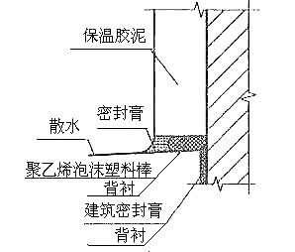

图6.5.1 勒脚部位构造示意图

6.5.2 女儿墙（构造见图6.5.2）的细部处理应符合下列规定：：
1 涂料饰面女儿墙的构造从内向外依次为：基层+砂浆找平层+耐碱玻纤网布+砂浆找平层→保温胶泥保温层→柔性抗裂防水腻子或柔性保温腻子层→弹性底涂→反射隔热涂料。
2 女儿墙应按设计要求进行保温工程施工。
3 对于采用混凝土压顶的女儿墙，其混凝土顶板的下底面与外保温系统的保护层之间的接缝应采用耐候密封胶嵌缝。

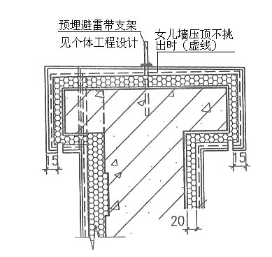
图6.5.2 女儿墙部位构造示意图

6.5.3 门窗（构造见图6.5.3）的细部处理应符合下列规定：
1 窗框四周缝隙应采用弹性闭孔材料嵌填，保温系统与窗框四周外侧边的接缝缝隙应为5mm并用耐候密封胶嵌缝。
2 涂料饰面窗口应做滴水条（宽×深＝10mm×10mm），做法如下：
根据图纸所示窗的位置，在距保温层外侧面20mm～30mm水平距离的保温层上弹出滴水条的位置，用壁纸刀或开槽机沿弹好的滴水线开出凹槽（宽12mm，深12mm），将柔性抗裂防水腻子填满凹槽，将滴水条嵌入凹槽中，与柔性抗裂防水腻子粘结牢固，并用该砂浆抹平茬口。
3 金属板窗台的做法可以参考《外墙外保温建筑构造》10J121中H-5页的做法。
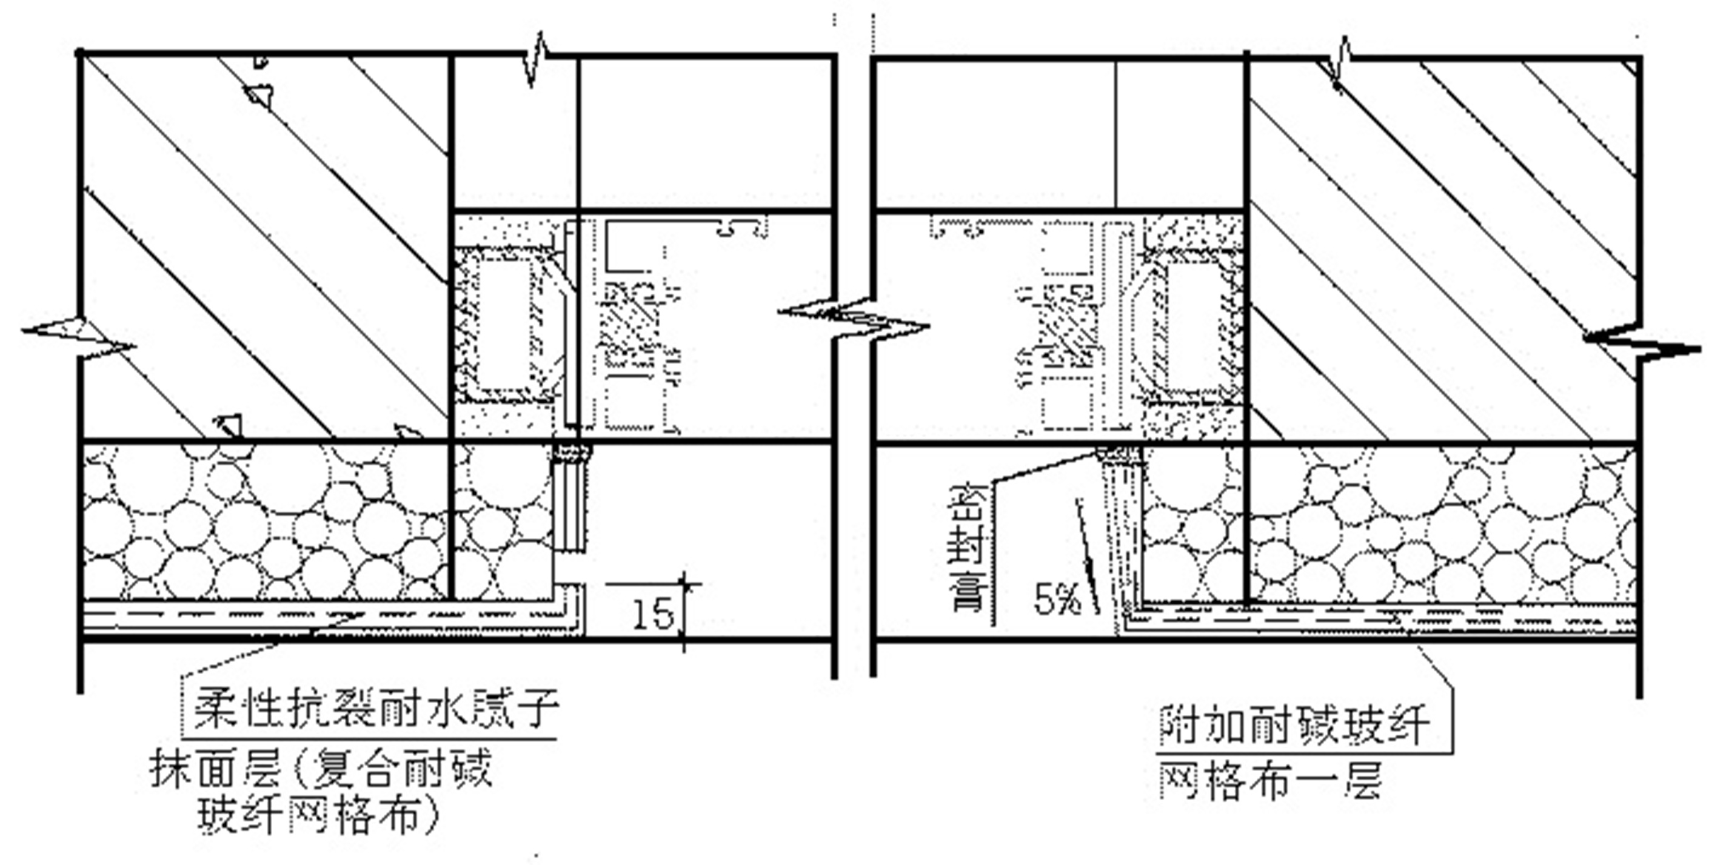
图6.5.3 门窗洞口部位构造示意图
6.5.4 墙身变形缝（构造见图6.5.4）的细部处理应符合下列规定：
1 在墙身变形缝内填塞膨胀聚苯板，填缝深度应大于缝宽的3倍，且不小于10mm，膨胀聚苯板内外表面均满涂界面剂。
2 在盖缝板与保温层相接处应嵌填耐候密封膏（背衬聚乙烯发泡棒）。密封膏嵌填应饱满、密实、平顺。
3 墙身变形缝盖缝板采用1mm厚铝板或0.7mm厚镀锌钢板，盖缝板应根据缝宽、缝口构造、适应变形的要求等因素现场制作。

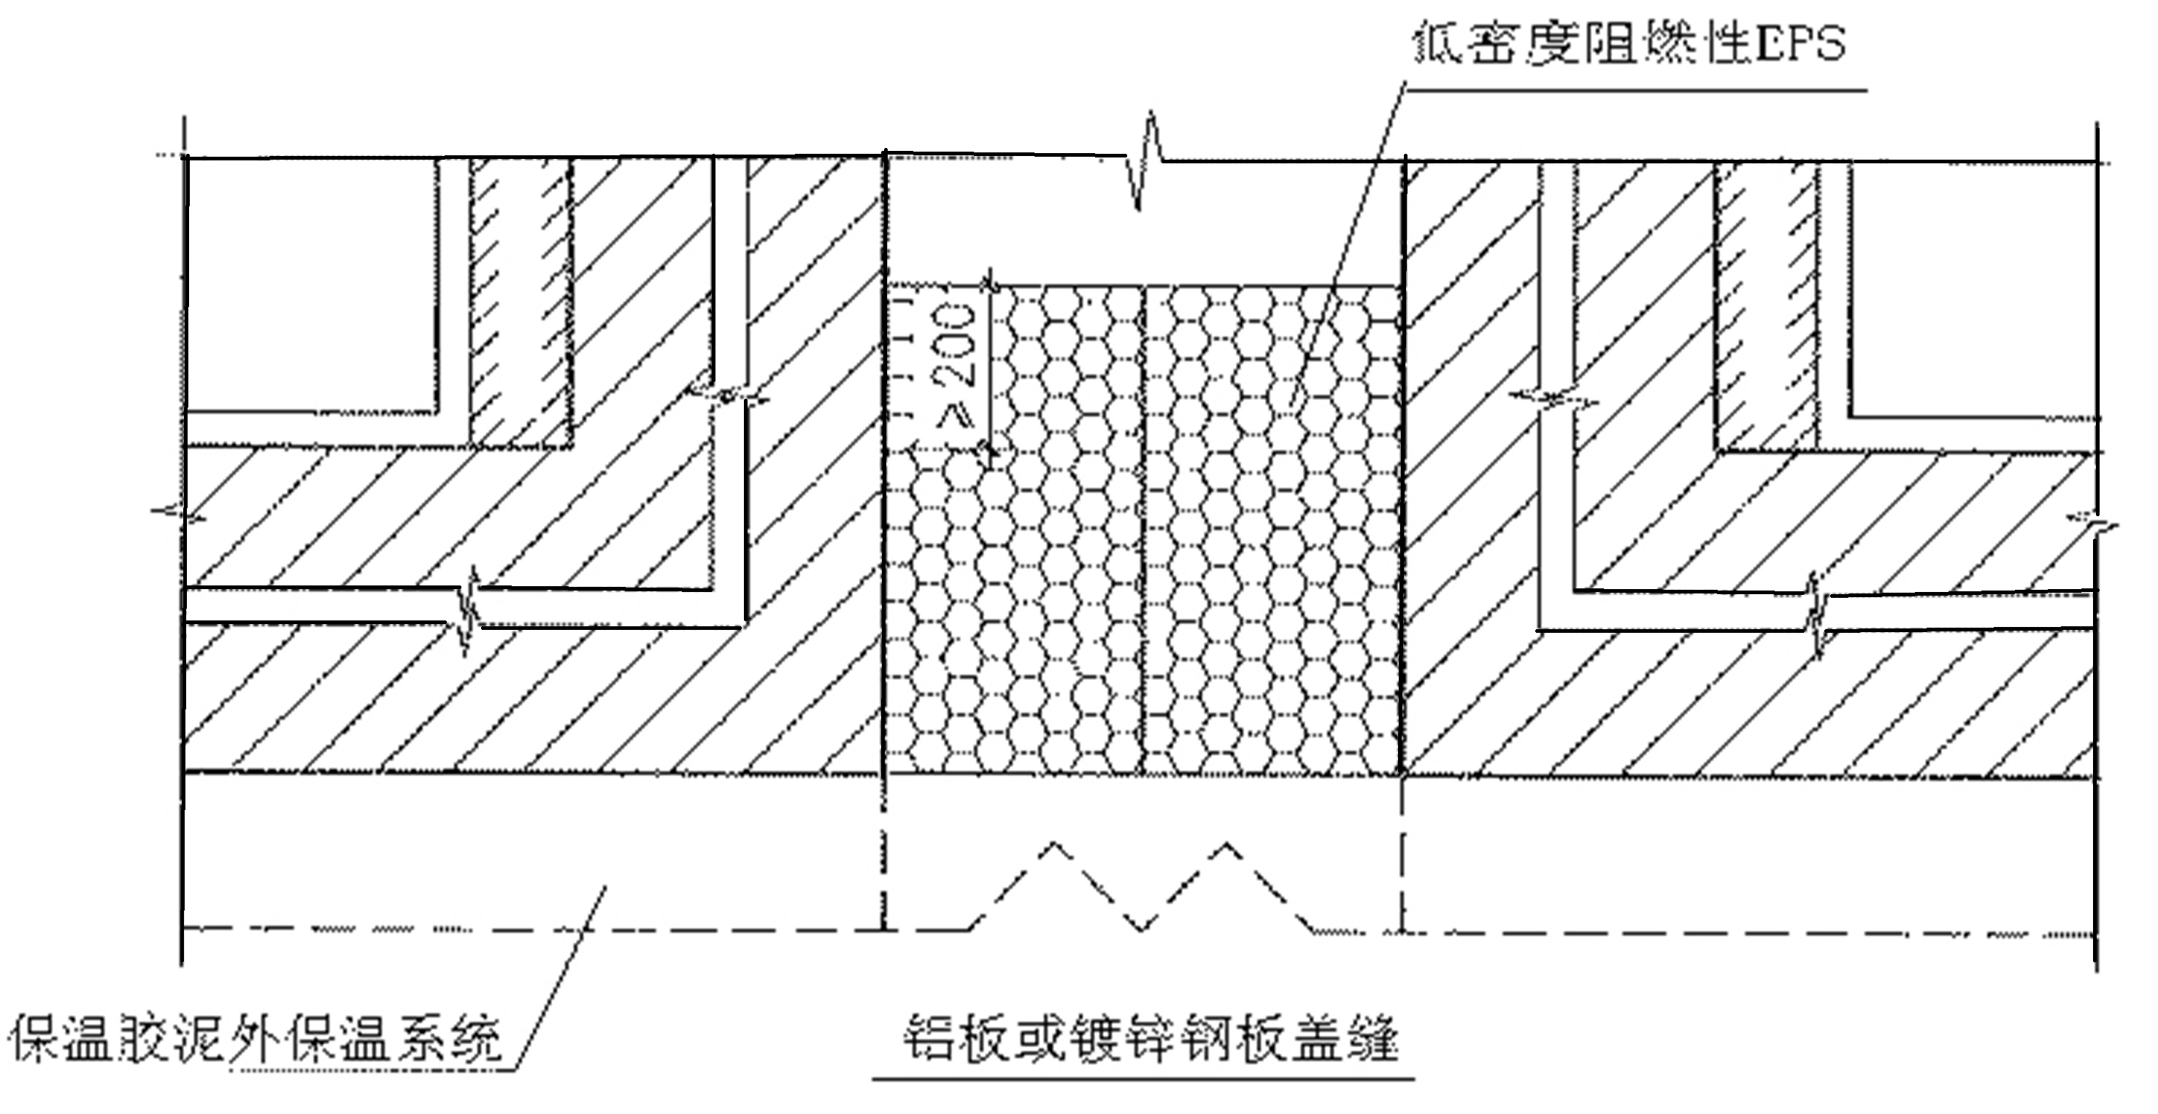
图6.5.4 墙身变形缝部位构造示意图
6.5.5 空调机搁板（构造见图6.5.5）的细部处理应符合下列规定：
1 空调机搁板与基层墙面间所形成的阴角处，基层墙面上保温系统的抹面层应延伸到空调机搁板上下表面100mm。
2 空调机搁板的饰面层面应采用1∶2的水泥砂浆找坡，最薄处为20mm。
3 空调机搁板的下表面应做滴水条，具体做法与6.6.3条的“2”相同。
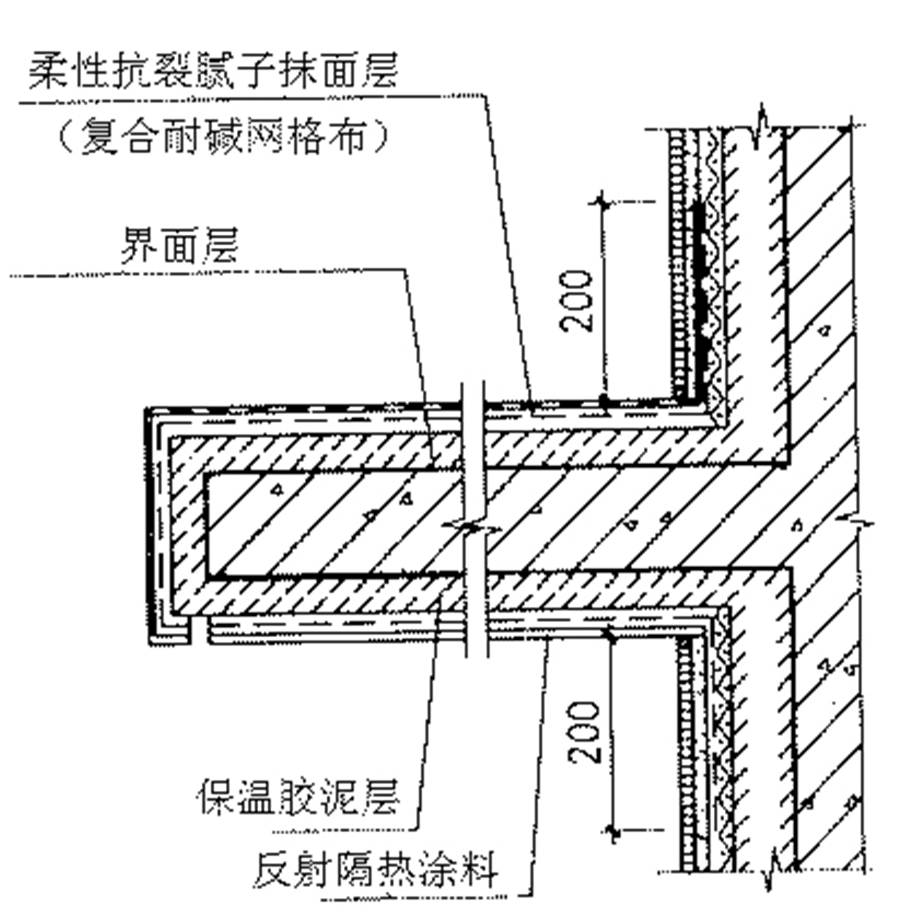
图6.5.5 空调板部位构造示意图
6.5.6 落水管管箍固定件的处理：
落水管管箍固定件采用塑料膨胀螺栓，应锚入基层墙体内，固定应牢固。固定件四周应采用耐候密封胶打实。
6.5.7 穿墙管孔洞处理
1 根据穿墙管外径R，在保温层上开取R+（2～5）mm的圆孔，在孔内壁涂一至二遍渗透防水剂。
2 用耐候密封胶将穿墙管与保温层之间的接缝密封严实。
6.5.8 系统变形缝（构造见图6.5.8）的细部处理应符合下列规定：
在系统变形缝内填嵌耐候密封膏（背衬聚乙烯发泡棒）。耐候密封膏填嵌应饱满、密实、平顺。

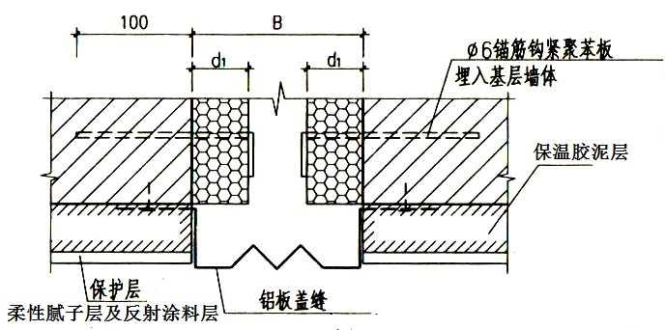
图6.5.8 变形缝部位构造示意图

6.6 成品保护
6.6.1 保温工程施工应有防晒、防风雨、防冻措施。外保温完成后严禁在墙体处近距离高温作业。
6.6.2 保温施工应采取措施防止施工污染。
6.6.3 严禁重物或尖物撞击墙面和门窗框，以免损伤破坏，对碰撞坏的墙面及门窗框应及时修复。

6.7 安全文明施工
6.7.1 保温施工中各专业工种应紧密配合，合理安排工序，严禁颠倒工序作业。
6.7.2 电器具应由专人负责。电动机接地必须安全可靠，非机电人员不得动用机电设备。
6.7.3 高空作业必须系好安全带，并正确使用个人劳动防护用品。
6.7.4 操作前，按有关操作规程检查脚手架是否牢固，经检查合格后方能进入岗位操作，施工过程中应加强检查和维护。
6.7.5 废弃不用的保温胶泥应在指定地点倒弃，以便统一回收处理。
6.7.6 施工现场材料堆放整齐，做好标识。
6.7.7 切割面砖等板材时应边浇水边切割，防止产生粉尘。
6.7.8 及时清理建筑垃圾，严禁随意抛散，施工垃圾应及时清运，适量洒水减少扬尘。

7 工程验收

7.1 一般规定
7.1.1 保温胶泥墙体保温工程应在基层质量验收合格后施工，施工过程中应及时进行质量检查、隐蔽工程验收和检验批验收，施工完成后应进行墙体节能分项工程验收。
7.1.2 保温胶泥墙体保温工程应对下列部位或内容进行隐蔽工程验收，并应有详细的文字记录和必要的图像资料：
1 保温层附着的基层及其表面(防水砂浆找平层)处理；
2 保温胶泥分层施工，与各层之间的粘结；
3 耐碱玻纤网布的铺设；(建筑物首层保温胶泥大于30mm)
4 墙体热桥部位处理；
5 被封闭的保温层、轻质柔性抗裂防水腻子或柔性保温腻子层厚度；
6 阴阳角、门窗洞口墙体粉刷水泥砂浆时的加强处理；
7 保温层、饰面层的防水及密封处理；
8 系统变形缝、墙身变形缝。
7.1.3 反射隔热涂料复合胶泥保温隔热系统材料在施工过程中应采取防潮、防水等保护措施。
7.1.4 反射隔热涂料复合胶泥保温隔热系统工程验收的检验批划分应符合下列规定：
1 采用相同材料、工艺和施工做法的墙面，扣除门窗洞口后的保温墙面面积每1000m²划分为一个检验批。
2 检验批的划分也可根据与施工流程相一致且方便施工与验收的原则，由施工单位与监理（建设）单位共同商定。
7.1.5 反射隔热涂料复合胶泥保温隔热系统工程的检验批质量验收合格，应符合下列规定：
1 检验批应按主控项目和一般项目验收；
2 主控项目应全部合格；
3 一般项目应合格；当采用计数检验时，至少应有90%以上的检查点合格，且其余检查点不得有严重缺陷；
4 应具有完整的施工操作依据和质量验收记录。
7.1.6 反射隔热涂料复合胶泥保温隔热系统墙体节能分项工程质量验收合格，应符合下列规定：
1 分项工程所含的检验批均应合格；
2 分项工程所含检验批的质量验收记录应完整。
7.1.7 反射隔热涂料复合胶泥保温隔热系统施工完成后，应对其外墙节能构造进行现场实体检测。其检测应符合国家标准《建筑节能工程施工质量验收规范》GB 50411-2019和本规程的规定。

7.2 主控项目
7.2.1 用于反射隔热涂料复合胶泥保温隔热系统的材料、构件等，其品种、规格应符合设计要求和相关标准的规定。
检验方法：观察、尺量检查；核查质量证明文件。
检查数量：按进场批次，每批随机抽取3个试样进行检查；质量证明文件按进场批次全数检查。
7.2.2 反射隔热涂料复合胶泥保温隔热系统使用的保温胶泥的导热系数、干密度、压缩强度、燃烧性能应符合本规程和设计要求。
检验方法：核查质量证明文件及进场复验报告。
检查数量：全数检查。
7.2.3 反射隔热涂料复合胶泥保温隔热系统采用的材料，进场时应对其下列性能进行复验，复验应为见证取样送检。
1 保温胶泥：干密度、压缩强度、导热系数、燃烧性能
2 柔性抗裂防水腻子：拉伸粘结强度、柔韧性
3 弹性底涂：耐碱性、附着力
4 耐碱玻纤网布：拉伸断裂强力、耐碱拉伸断裂强力保留率、抗腐蚀性能
检查方法：随机抽样送检，核查复验报告。
检查数量：同厂家、同品种产品，按扣除门窗洞口后的保温墙面面积，在5000m²以内时应检验1次；面积每增加5000m²应增加1次。同工程项目、同施工单位且同期施工的多个单位工程，可合并计算抽检面积。
7.2.4 反射隔热涂料复合胶泥保温隔热系统施工前应按照设计和施工方案的要求对基层进行处理，处理后的基层应符合保温层施工方案的要求。
检验方法：对照设计和施工方案观察检查；核查隐蔽工程验收记录。
检查数量：全数检验。
7.2.5 反射隔热涂料复合胶泥保温隔热系统各层构造做法以及保温层的厚度应符合设计要求，并应按照经过审批的施工方案施工。保温层的厚度不得有负偏差。
检验方法：对照设计和施工方案观察检查；核查隐蔽工程验收记录。
检查数量：全数检验。
7.2.6 反射隔热涂料复合胶泥保温隔热系统的施工，应符合下列规定：
1 保温胶泥的施工厚度必须符合设计要求。
2 保温胶泥应分层施工。保温层与基层之间及各层之间的粘结必须牢固，不应脱层、空鼓和开裂。
检验方法：观察；手扳检查；保温材料厚度采用钢针插入或剖开尺量检查；核查隐蔽工程验收记录。
检查数量：每个检验批抽查不少于3处。
7.2.7 保温胶泥应在施工中检测其导热系数、干密度和压缩强度。保温胶泥的见证取样送检。
检验方法：核查试验报告
7.2.8 反射隔热涂料复合胶泥保温隔热系统工程反射隔热涂料饰面层的基层及面层施工，应符合设计和现行国家标准《建筑装饰装修工程质量验收规范》GB 50210的要求，并应符合下列规定：
1 饰面层施工的基层应无脱层、空鼓和开裂，基层应平整、洁净，含水率应符合饰面层施工的要求。
2 外保温工程的饰面层不得渗透。当外保温工程的饰面层采用饰面板开缝安装时，保温层表面应具有防水功能或采取其他防水措施。
3 外保温层及饰面层与其他部位交接的收口处，应采取密封措施。
检验方法：观察检查；核查试验报告和隐蔽工程验收记录。
检查数量：
1 每检验批每100m²抽查一处，每处不得小于10m²。
2 每个检验批抽查不少于3处。
3 饰面层渗透检查和表面防水功能、防水措施检查每检验批每100m²抽查一处，每处不得小于10m²。
4 外保温层及饰面层与其他部位交接的收口处密封措施检查，每检验批抽查10%，并不应少于5处。
7.2.9 当设计要求在墙体内设置隔汽层时，隔汽层的位置、使用的材料及构造做法应符合设计要求和相关标准的规定。隔汽层应完整、严密，穿透隔汽层处应采取密封措施。隔汽层冷凝水排水构造应符合设计要求。
检验方法：对照设计观察检查；核查质量证明文件和隐蔽工程验收记录。
检查数量：每个检验批抽查5%，并不少于3处。
7.2.10 外墙或毗邻不采暖空间墙体上的门窗洞口四周的侧面，墙体上凸窗四周侧面和底面，应按设计要求采取节能保温措施。
检验方法：对照设计观察检查，必要时抽样剖开检查；核查隐蔽工程验收记录。
检查数量：每个检验批抽查5%，并不少于5个洞口。
7.2.11 设置空调的房间，其外墙热桥部位应按设计要求采取隔断热桥措施。
检验方法：对照设计和施工方案观察检查；核查隐蔽工程验收记录。
检查数量：按不同热桥种类，每种抽查10%，并不少于5处。

7.3 一般项目

7.3.1 进场保温材料与构件的外观和包装应完整无破损，符合设计要求和产品标准的规定。
检验方法：观察检查。
检查数量：全数检查。
7.3.2 当采用加强网作为防止开裂措施时，加强网的铺贴和搭接应符合设计和施工方案的要求。砂浆抹压密实，不得空鼓，加强网不得皱褶、外露。
检验方法：观察检查；核查隐蔽工程验收记录。
检查数量：每个检验批抽查不少于5处，每处不少于2m²。
7.3.3 施工产生的墙体缺陷，如穿墙套管、脚手眼、孔洞等，应按照施工方案采取隔断热桥措施，不得影响墙体热工性能。
检验方法：对照施工方案观察检查。
检查数量：全数检查。
7.3.4 墙体保温胶泥层宜连续施工；保温胶泥厚度应均匀，接茬应平顺密实。
检验方法：观察、尺量检查。
检查数量：每个检验批抽查10%，并不少于10处。
7.3.5 墙体上容易碰撞的阳角、门窗洞口及不同材料基体的交接处等特殊部位，其保温层应采取防止开裂和破损的加强措施。
检验方法：观察检查；核查隐蔽工程验收记录。
检查数量：按不同部位，每类抽查10%，并不少于5处。
7.3.6 保温胶泥保温层、抗裂防护层的允许偏差和检验方法应符合表7.3.6的规定。
表7.3.6 保温胶泥保温层、抗裂防护层的允许偏差和检验方法
序号 | 检查项目 | 允许偏差值（mm） | 检查方法 | 检查数量
1 | 立面垂直度 | 4 | 用2m垂直检测尺检查 | 每个检验批抽查10%，并不少于5处。
2 | 表面平整度 | 4 | 用2m靠尺和塞尺检查 | 每个检验批抽查10%，并不少于5处。
3 | 阴阳角方正 | 4 | 用直角检测尺检查 | 每个检验批抽查10%，并不少于5处。
4 | 分格条（缝）直线度 | 4 | 拉5m线，不足5m拉通线，用钢直尺检查 | 每个检验批抽查10%，并不少于5处。

本规程用词说明

1 为便于在执行本导则条文时区别对待，对要求严格程度不同的用词说明如下：
1）表示很严格，非这样做不可的：
正面词采用“必须”，反面词采用“严禁”。
2）表示严格，在正常情况下均应这样做的：
正面词采用“应”，反面词采用“不应”或“不得”。
3）表示允许稍有选择，在条件许可时首先应这样做的：
正面词采用“宜”，反面词采用“不宜”。
4）表示允许有选择，在一定条件下可以这样做的，采用“可”。
2 条文中指明应按其他有关标准的规定执行时，写法为：
“应符合……规定”或“应符合……要求”。

引用标准名录
《民用建筑热工设计规范》GB 50176
《建筑材料放射性核素限量》GB 6566
《建筑材料及制品燃烧性能分级》GB 8624
《公共建筑节能设计标准》GB 50189
《民用建筑热工设计规范》GB 50176
《建筑节能工程施工质量验收规范》GB 50411
《混凝土外加剂匀质性试验方法》GB/T 8077
《无机硬质绝热制品试验方法》GB/T 5486
《合成树脂乳液外墙涂料》GB/T 9755
《绝热材料稳态热阻及有关特性的测定 防护热板法》GB/T 10294
《绝热材料稳态热阻及有关特性的测定 热流计法》GB/T 10295
《夏热冬暖地区居住建筑节能设计标准》JGJ 75
《夏热冬冷地区居住建筑节能设计标准》JGJ 134
《外墙外保温工程技术规程》JGJ 144
《建筑砂浆基本性能试验方法标准》JGJ/T 70
《建筑反射隔热涂料》JG/T 235
《弹性建筑涂料》JG/T 172
《胶粉聚苯颗粒外墙外保温系统材料》JG/T 158
《建筑反射隔热涂料应用技术规程》JGJ/T 359

中国工程建设标准化协会标准

反射隔热涂料复合胶泥保温隔热系统
应用技术规程
T/CECS ×××－2021

条文说明

目 次
1 总则 29
2 术语 30
3 基本规定 31
4 系统及其构成材料技术要求 32
4.1 一般规定 32
4.2 反射隔热涂料复合胶泥保温隔热系统 32
4.3 系统组成材料 32
5 构造与设计 33
5.1 反射隔热涂料复合胶泥保温隔热系统构造 33
5.2 设计 33
6 施工 34
6.1 一般规定 34
6.2 施工准备 34
6.3 材料控制 34
6.4 施工与控制 34
6.5 细部处理 34
6.6 成品保护 34
6.7 安全文明施工 35
7 工程验收 35
7.1 一般规定 35
7.2 主控项目 35
7.3 一般项目 35

1 总则

1.0.1 反射隔热涂料复合胶泥保温隔热系统结构简单、不同构造层间的界面减少，从根本上解决了建筑保温层开裂、渗水、脱落等情况，具有不燃、保温、隔热及施工方便等特点。为推进并发展反射隔热涂料复合胶泥保温隔热系统的应用，规范反射隔热涂料复合胶泥保温隔热系统产品，根据已有的工程实践，为明确该产品的技术而编制本规程。
1.0.2 反射隔热涂料复合胶泥保温隔热系统适用于新建的民用建筑墙体保温工程；既有建筑节能盖章涉及构造设计和基层处理等方面既可按本规程执行。反射隔热涂料复合胶泥保温隔热系统主要适用于夏热冬暖、夏热冬冷、温和地区的节能墙体保温工程。寒冷地区不宜单独使用，可配套其他保温系统及外墙内保温使用。
2 术语

2.0.2反射隔热涂料复合胶泥保温隔热系统
以保温胶泥为保温层、建筑反射隔热涂料为反射隔热层而构成的反射隔热涂料复合胶泥保温隔热系统，系统组成材料应由系统供应商统一供应。
3 基本规定

3.0.2 本条是对外墙保温工程的保温性能使用安全性、耐久性要求。除了考虑保温系统应具有的功能外，主要参考了现行行业标准《外墙外保温工程技术规程》JGJ 144的相关规定。
使用年限的含义是：当预期使用年限到期时，外保温系统的性能仍符合本规定的基本规定。正常维护包括局部修补和修饰面层维修两部分，对局部破坏应及时修补，对不可触及的墙面，饰面层正常维修周期不应大于5年。
保温层使用年限不少于25年的规定是依据现行行业标准《外墙外保温工程及时规范》JGJ 144给出的。
4 系统及其构成材料技术要求
4.2 反射隔热涂料复合胶泥保温隔热系统
4.2.1 本条涉及为满足建筑外墙外保温系统的基本规定和整体要求而需要对外墙保温系统进行控制和检验项目的要求，性能要求和检验方法参照了现行行业标准《外墙外保温工程技术规程》JGJ 144，试样成型及养护应按《胶粉聚苯颗粒外墙外保温系统材料》JG/T 158标准执行。
4.3 系统组成材料
4.3.1 保温胶泥在满足保温材料性能的同时也能满足腻子材料的性能，本条编制是主要参照《建筑保温砂浆》GB/T 20473、《建筑外墙用腻子》JG/T 157和《外墙柔性腻子》GB/T 23455等标准而给出的。
4.3.2 本条规定了反射隔热涂料的要求，反射隔热涂料夏季对空调节能有利。
4.3.5 本条规定了耐碱网格布性能指标所应符合的标准。现行行业标准《胶粉聚苯颗粒外墙外保温系统材料》JG/T 158中普通型（用于涂料饰面工程）规定的性能指标能满足本系统耐碱网格布的性能要求。

5 构造与设计

5.2 设计
5.2.1 本规程适用于夏热冬暖、夏热冬冷。
5.2.2 1 在夏热冬冷地区使用时应谨防保温层结露。
5.2.3 保温胶泥保温层厚度过大，将增加系统重量和材料成本，当墙体保温层厚度较厚时，设置网格布，可提高保温层的整体强度。当单面粉刷厚度确需大于30mm时，应经专项论证通过后方可使用。
5.2.4~5.2.6 门窗洞口、勒脚、檐口、女儿墙和变形缝等部位是受应力比较集中的部位，处理不当容易出现裂缝和渗水等现象，在整场的施工中工艺比较复杂，在设计过程中要给出这部分的详图，严格按设计图纸进行。
6 施工
6.1 一般规定
6.1.4、6.1.7 墙体保温工程施工前，基层墙体应验收合格，特别是墙体表面平整度应符合相关标准规定。

6.2 施工准备
6.2.4 保温胶泥搅拌应使用机械搅拌，宜采用强制搅拌机。不得用人工搅拌，否则无法保证材料中各组分均匀塑化。

6.3 材料控制

6.3.1~6.3.3 材料进入现场后，施工单位应按规定进行抽样复验，并提交使用报告。抽样数量、检验项目和检验方法，应符合国家现行产品标准和本规程的有关规定，抽检复验不合格的材料不得用在工程上。

6.4 施工与控制

6.4.1 本条对基层处理作出了具体规定。基层的可粘结性受表面清洁情况、所用材料、施工工艺等影响很大。
6.4.2~6.4.9 分别规定了反射隔热涂料复合胶泥保温隔热系统各层的做法、注意事项等。

6.5 细部处理
6.5.1~6.5.8 分别规定了反射隔热涂料复合胶泥保温隔热系统各细部构造的做法、注意事项等。
7 工程验收
7.1 一般规定
7.1.1~7.1.6 条文明确了采用反射隔热涂料复合胶泥保温隔热系统的质量验收应符合的标准和验收的一般规定。主要是参照现行国家标准《建筑节能工程施工质量验收规范》GB 50411中有关规定。

7.2 主控项目
7.2.1~7.2.11 条文对反射隔热涂料复合胶泥保温隔热系统的主控项目进行了详细的规定和要求，对检验方法和检查数量也进行了明确。对提高和稳定保温工程质量有着重要作用。

7.3 一般项目
7.3.1~7.3.6 条文规定了反射隔热涂料复合胶泥保温隔热系统一般项目的检查验收项目、检查方法和判定准则，对保证保温工程质量起到了保障作用。

